PERENCANAAN DAN PERANCANGAN CONVENTION CENTER DENGAN
PENDEKATAN ARSITEKTUR HIGHTECH

Ibnu Aziz, Andy Budiarto, Muhammad Reza Saputra
Email Korespondensi: mhmmdrzsptr@gmail.com
Abstrak: Perkembangan “convention dan exhibition” di kota Palembang dinilai sangat menjanjikan, dikarenakan kota Palembang memiliki potensi yang sangat besar di sektor kebudayaan dan wisata, melaksanakan event-event besar skala Nasional dan Internasional, namun belum memiliki fasilitas yang besar untuk menampungnya. Oleh karena itu penulis merancang sebuah fasilitas berupa Convention Center di kota Palembang. Metode penelitian yang digunakan dalam perancangan ini menggunakan metode Kuantitatif dengan mengumpulkan data terkait lokasi, data preseden sejenis, data standar ruang, yang kemudian di analasis. Lokasi perancanganan ini berada di Jl. Mayjen Yusuf Singedekane, Keramasan, Palembang, bangunan ini memiliki luas lahan 10 Ha, Luas Bangunan 2,4 Ha, dengan fasilitas 4 Hall Conference, Meeting Room, Area public space(konser, event outdoor) Perancangan ini mengutamakan teknologi high-tech dan ramah lingkungan, seperti penggunaan material canggih, dan sistem smart building. Hasil perancangan ini diharapkan dapat memperkuat citra Palembang sebagai pusat kegiatan bisnis dan budaya, serta dapat mengakomodasi berbagai acara nasional dan internasional.

Kata kunci: Convention Center, High-Tech, Pariwisata.

Abstract: The development of "convention and exhibition" in the city of Palembang is considered very promising, because the city of Palembang has very large potential in the cultural and tourism sectors, holding large-scale national and international events, but does not yet have large facilities to accommodate them. Therefore, the author designed a facility in the form of a Convention Center in the city of Palembang. The research method used in this design uses the Quantitative method by collecting data related to location, similar precedent data, standard space data, which are then analyzed. The location of this design is on Jl. Mayjen Yusuf Singedekane, Keramasan, Palembang, this building has a land area of ​​10 Ha, Building Area 2.4 Ha, with facilities of 4 Hall Conference, Meeting Room, Public space area (concerts, outdoor events) This design prioritizes high-tech and environmentally friendly technology, such as the use of sophisticated materials, and smart building systems. The results of this design are expected to strengthen the image of Palembang as a center for business and cultural activities, and can accommodate various national and international events.

Keywords: Convention Center, High-Tech, Tourism.

¹ Dosen Program Studi Arsitektur, Fakultas Teknik, Universitas Tridinanti Palembang.

PENDAHULUAN
Pariwisata memiliki berbagai macam jenis wisata seperti wisata alam, wisata buatan dan wisata minat khusus. Salah satu wisata minat khusus adalah wisata MICE (Meeting, Incentive, Convention, and Exhibition), wisata MICE merupakan salah satu kegiatan kepariwisataan yang aktivitasnya perpaduan antara leasure dan business, biasanya melibatkan sekelompok orang yang secara bersamasama. Rangkaian kegiatannya dalam bentuk Pertemuan, Insentif, Konvensi, dan Pameran (Kesrul, 2004:4).

Perkembangan “convention dan exhibition di Palembang dinilai sangat menjanjikan, dikarenakan Palembang memiliki potensi yang sangat besar di sektor kebudayaan dan wisata. Seperti hal nya kota Palembang yang telah melaksanakan event-event besar skala Nasional dan Internasional, yang di senggelarakan di seperti dalam tabel berikut ini,

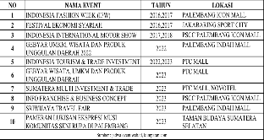
Tabel 1 Event di Kota Palembang 2016-2023
Hal inilah yang membuat pariwisata di Palembang semakin berkembang dan membutuhkan fasilitas seperti “Convention dan Exhibition Center”. Maka dari itu di Kota Palembang sendiri diperlukan sebuah “Convention Center” dengan skala tersebut untuk mendukung perekonomian dalam sektor pariwisata.

Oleh karena itu penulis mengambil judul “Perancangan Convention Center di Palembang dengan pendekatan Arsitektur Hi-Tech” untuk memenuhi Tugas Akhir.

Penulisan ini mempunyai maksud dan tujuan menyediakan fasilitas berupa “Convention center” untuk memunuhi kebutuhan pariwisata di Indonesia dan merancang fasilitas “Convention center” skala Internasional di Palembang dengan pendekatan Arsitektur Hi-Tech.
N
Convention Center
Convention Center adalah fasilitas multifungsional yang dirancang untuk menyelenggarakan berbagai macam acara, termasuk konvensi, pameran dagang, konferensi, dan pertemuan. (Murphy, P. 2010). "Tourism: A Community Approach." Routledge.

Indikator Convention Center
Menurut peraturan Permenparekraf (Menteri Pariwisata Republik Indonesia, 2017) No. 5 Tahun 2017, disebutkan bahwa pengembangan destinasi MICE harus mempertimbangkan indikator sebagai berikut.

a. Aksesibilitas Mice, Aksesibilitas MICE merupakan semua jenis sarana dan prasarana yang mendukung percepatan dan kemudahan jalur masuk dari luar ke suatu destinasi MICE, baik untuk arus orang maupun barang, termasuk pergerakan di dalam wilayah destinasi MICE itu sendiri. Pengembangan aksebilitas MICE merupakan kriteria sarana dan prasarana menuju dan dari destinasi MICE

b. Atraksi (Daya Tarik) Mice, Atraksi MICE merupakan daya tarik yang dapat menarik wisatawan MICE untuk berkunjung ke destinasi MICE atau seberapa besar destinasi mampu menyediakan fasilitas sebagai daya tarik untuk tempat penyelenggaraan kegiatan MICE dengan menghubungkan satu ukuran dengan ukuran lainnya. Pengembangan atraksi MICE mencakup kriteria:
1) fasilitas pertemuan (meeting);
2) fasilitas pameran;
3) fasilitas akomodasi; dan
4) tempat-tempat menarik.

c. Amenitas Mice, merupakan segala fasilitas penunjang yang memberikan kemudahan bagi wisatawan MICE. Pengembangan amenitas MICE mencakup kriteria:
1) Keadaan lingkungan; dan
2) citra destinasi.

d. Sumber Daya Manusia Dan Dukungan Stakeholder Mice, merupakan tenaga kerja yang pekerjaannya terkait secara langsung dan tidak langsung dengan kegiatan MICE. Pengembangan sumber daya manusia dan dukungan stakeholder MICE mencakup kriteria:
1) Profesionalitas sumber daya manusia; dan
2) Dukungan stakeholder.

Penerapan Arsitektur High Tech
Arsitektur High-Tech adalah pendekatan arsitektur yang menekankan pada penggunaan teknologi canggih dan inovatif dalam perancangan bangunan, dengan mengekspos struktur dan fungsi secara jelas. (Foster, N. 2007). "Catalogue: Norman Foster Works 4." Prestel Publishing.

Kelebihan Arsitektur High-Tech
Kelebihan Arsitektur High-Tech menurut para ahli :
- Inovasi Teknologi: Arsitektur High-Tech memanfaatkan teknologi canggih dalam desain dan konstruksi bangunan, memungkinkan terciptanya bangunan yang inovatif dan efisien secara teknis. "High-Tech Architecture" oleh S. Ehmann dan A. Janser (Taschen, 2017).

- Transparansi Struktur: Desain arsitektur High-Tech sering kali mengekspos struktur dan sistem bangunan secara visual, menciptakan kesan transparansi dan keterbukaan. "High-Tech Architecture" oleh Ivan Margolius dan Richard Rogers (Phaidon Press, 2019)
.
- Fleksibilitas Ruang: Penggunaan teknologi dalam desain memungkinkan penciptaan ruang yang fleksibel dan dapat disesuaikan dengan berbagai kebutuhan pengguna. "High-Tech Architecture" oleh Wolfgang Lotz (Rizzoli, 2015).

- Efisiensi Energi: Arsitektur High-Tech sering kali didesain dengan memperhatikan efisiensi energi, menggunakan teknologi dan material yang ramah lingkungan. "High-Tech Architecture: Building in the Information Age" oleh S. Braham dan C. King (Thames & Hudson, 2018).

e. Estetika Futuristik: Desain High-Tech menciptakan estetika futuristik yang menarik, mencerminkan kemajuan teknologi dan visi masa depan. High-Tech Architecture" oleh Chris Abel (Routledge, 2004).

METODE PENELITIAN
Beberapa metode yang digunakan dalam mengembangkan konsep dan perencanaan selama proses perancangan adalah sebagai berikut:

a. Studi Literatur
Mengumpulkan informasi dari sumber tertulis untuk mendukung teori dan konteks perancangan. Studi literatur bertujuan untuk memperoleh gambaran secara teoritis mengenai bangunan dan tema dari Community Center (Pusat Kegiatan dan kebudayaan). Studi literatur ini diperoleh dari berbagai jurnal, gambar-gambar dari website, artikel yang berhubungan dengan komunitas dan teori arsitekturnya.

b. Studi lapangan dan Dokumentasi
Observasi dilakukan untuk mengetahui kondisi sekitar tapak dan kondisi fisik.

c. Studi Banding
Studi banding yaitu sebagai acuan dalam merancang dengan mencari bangunan sejenis yang telah ada sebelumnya, sumber didapat berupa jurnal, dan website.

d. Analisis Data
Menganalisis data-data yang sudah terkumpul berdasarkan literatur yang ada dan dikembangkan sesuai dengan kasus perancangan.

Gambar 1 Kerangka Berfikir

HASIL DAN PEMBAHASAN
Data Lokasi
              - Jalan : Jl. Mayjen Yusuf Singedekane
              - Luas Lahan : 10 Ha
              - Kecamatan : Kertapati
              - GSJ/GSB : 31/60/31
              - Ketinggian Bangunan : BT1
              - KDB : 80%
              - Peruntukan : Permukiman / Perkantoran / Perdagangan
              - Batas Timur : Ruas Jalan Mayjen Yusuf Singedekane
              - Batas Barat : Komplek Perumahan Citraland
              - Batas Selatan : Lahan Kosong
              - Batas Utara : Kantor dan tanah pengembangan Citraland

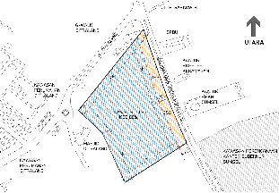
Gambar 2 Data Lokasi
Pada tapak ini sendiri untuk peruntukannya sesuai dengan RTRW kota Palembang 2012-2032 salah satu fungsi utamanya sebagai Kawasan Permukiman / Perkantoran / Perdagangan yang sesuai dengan fungsi Convention center sebagai pusat

Ruang pertemuan, pameran, auditorium, dan acara fasilitasi acara. Yang mana KDB sebesar 80% dengan luas lahan 10 Ha, maka luas tapak yang bisa dibangun sebesar : 80% x 100.000 m² = 90.000 m2 / 9 Ha (Maksimal).

Untuk garis sempadan bangunan pada site ini ialah 31 meter dari bibir Jl. Mayjen Yusuf Singadekane.

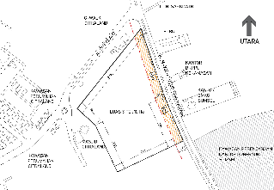
Gambar 3 Garis Sempadan Bangunan

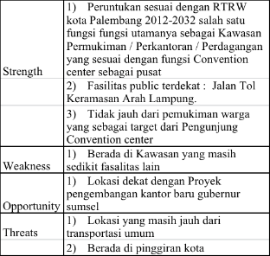
Tabel 2 Analisis SWOT Lokasi

Analisis Tapak
Analisis tapak dalam arsitektur adalah proses mendalam untuk memahami dan mengevaluasi karakteristik fisik dan lingkungan suatu lokasi yang akan dibangun. Hal ini melibatkan penelitian terhadap kondisi topografi, geologi, hidrologi, iklim, vegetasi, aksesibilitas, infrastruktur, tata ruang, serta regulasi dan peraturan yang berlaku di lokasi tersebut.

Analisis Pencapaian
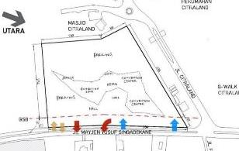
Gambar 4 Analisis Pencapaian
- Pada Area Timur laut site yang mengarah ke jalan utama dibuatkan Jalur masuk utama yang difungsikan nantinya menjadi jalur masuk mengarah ke parkiran belakang dari site
- Dibuatkan lagi jalur masuk yang berada di Timur yang mengarah ke jalan utama yang mana fungsinya sendiri menjadi jalur masuk ke drop off dari bangunan,
- Kemudian untuk jalur keluar site diletakan tidak jauh dari Jalur masuk arah Timur yang difungsikan nantinya sebagai tempat keluar dari site.
- Untuk jalur servis diletakan di arah tenggara dari site, posisi jalur ini diletakan jauh dari pintu masuk utama sehingga jalur servis yang nantinya difungsukan menjadi jalur loading barang dan lainnya, tidak saling menggangu satu sama lain.
Analisis Klimatologi
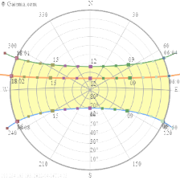
  - Analisis Orientasi Matahari
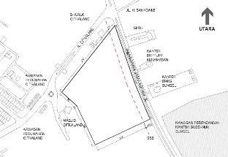
Gambar 5 Analisis Orientasi Matahari

- Untuk mengatasi silaunya matahari digunakan sun shading/secondary skin pada sisi Barat bangunan.
- Penggunaan material high technology diterapkan di beberapa elemen atap, dinding, maupun lantai yang di harapakan dapan meredam panas matahari
- Juga penggunaan vegetasi dimanfaatkan sebagai peredam panas alami yang membuat bangunan tampak dan terasa lebih sejuk.

Analisis Angin dan Hujan
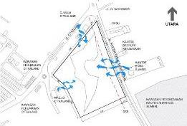
Gambar 6 Analisis Arah Angin
- Desain Bukaan lebih diutamakan ke Timur untuk menangkap angin rata-rata sebagai penghawaan alami
- Pada sisi fasad bangunan disebelah tenggara diberikaan bukaan yang maksudkan sebagai penghawaan alami.
- Penggunaan system airflow/cross ventilation udara pada bangunan dimaksimalkan sehingga udara di dalam bangunan bisa lebih sejuk
- Desain atap dibuat teritisan atau secondary skin agar bangunan tetap terlindungi dari kerusakan akibat air hujan
- Pembuatan kolam penampungan untuk air hujan yang dapat dimanfaatkan untuk menyiram tanaman dan lain-lain.

- Pada site dibuatkan untuk aliran resapan air hujan sehingga site tidak banjir

Analisis Kebisingan
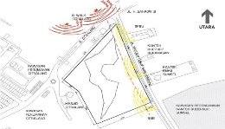
Gambar 7 Analisis Kebisingan

- Pada Area utara menggunakan pagar pembatas seperti vegetasi yg memiliki daun yang rapat sehingga dapat meredam kebisingan tingkat tinggi dari area G-Walk.
- Penempatan bangunan lebih ke dalam dari sumber kebisingan.

Konsep Perancangan
Pada Zona dibagi menjadi Zona Konvensi, Zona Exhibisi Area Parkir seperti yang tertera pada gambar berikut.
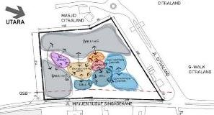
Gambar 8 Konsep Zonasi Tapak
Pada tengah tapak diberikan akses untuk pejalan kaki sehingga pencapaian konektifitas dari tapak dapat menjadi lebih efektif dan pejalan kaki bisa terhubung antara zona-zona pada tapak

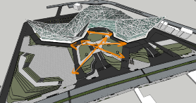
Gambar 9 Konektifitas Tapak

Analogi Bentuk Massa
Konsep bentuk bangunan diadaptasi dari bentuk Sungai musi, sehingga dihasilkan bentuk berikut

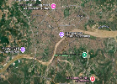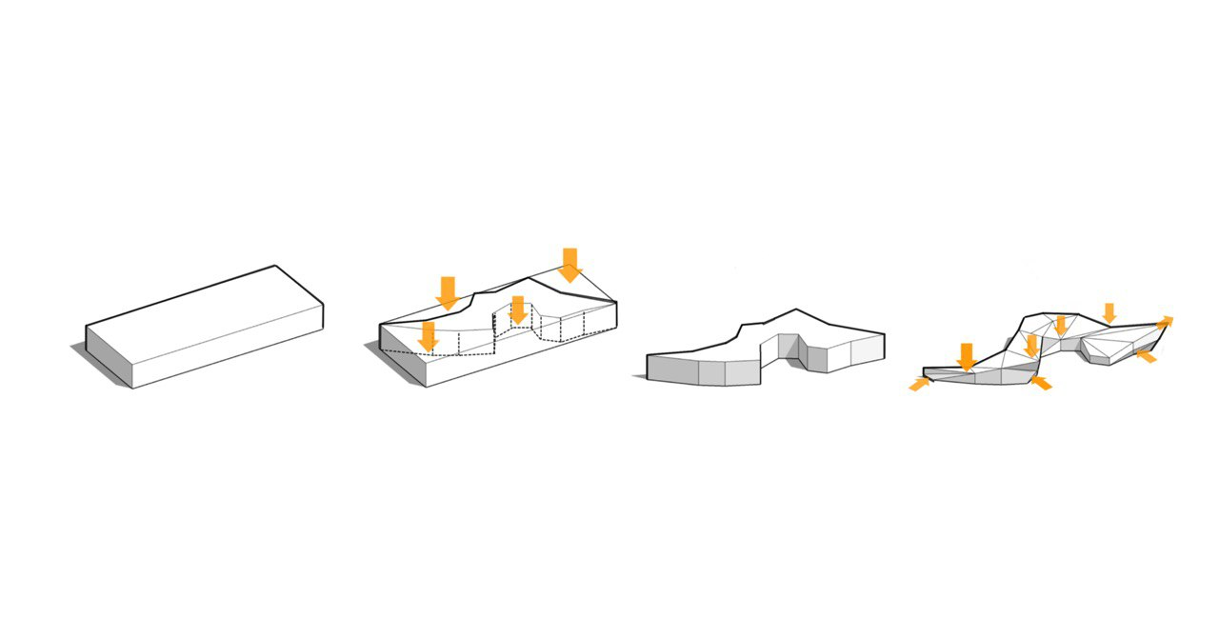

Gambar 10 Analogi Bentuk Massa

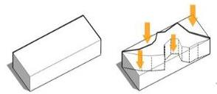
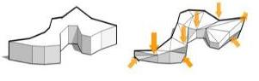
Gambar 11 Gubahan Massa

Bentuk awal bangunan membentuk persegi panjang, Beberapa Bagian bentuk massa di potong mmembentuk sisi sisi tajam, Pada sisi sisi bentuk yang sudah di olah kemudian di beri sisi sisi geometis yang membuat bentuk menjadi konsep high tech.

Konsep Green Building
Bentuk bangunan yang secara fisik bergerak atau berubah bentuk, seperti fasad yang bisa terbuka atau tertutup , seperti fasad yang bisa beradaptasi dengan perubahan cahaya dan suhu untuk menciptakan kenyamanan bagi penghuni.

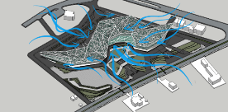
Gambar 12 Bentuk bangunan yang responsive terhadap arah angin
Penggunaan fasad atap yang memiliki material yang dapat mengurangi panas yang masuk dengan menggunakan Smart Glass yang mengubah tingkat transparansi atau opasitasnya menjadi lebih gelap untuk menghalau sinar matahari
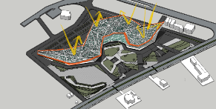
Gambar 13 Bentuk bangunan yang responsive arah matahari

Atap skylight dimanfaatkan untuk memaksimalkan pencahayaan alami dari matahari ke dalam bangunan. Adanya atap dan penggunaan kaca jendela tersebut mengadaptasi dari ciri-ciri tema arsitektur high tech yaitu transparan. Model atap seperti ini juga diletakan pada area tengah bangunan, sehingga dapat menarik perhatian pengguna untuk memperkenalkan bangunan sebagai hasil karya yang megah, kokoh dan kuat.

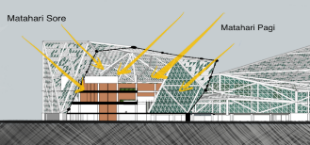
Gambar 14 Pencayahaan alami menggunakan atap skylight

Pengahawaan alami yang digunakan menggunakan cross ventilation yang mana pada bagian fasad bagian bawah di berikan bukaan-bukaan ventilasi yang berfungsi sebagai masuknya udara dingin, posisi ventilasi udara juga diletakan pada bagian fasad yang mengarah ke arah angin datang, kemudian pada bagian atas yang merupakan tempat berkumpulnya udara panas dibuatkan ventilasi buangan sehingga udara panas bisa keluar
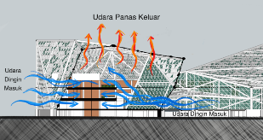
Gambar 15 Penghawaan alami menggunakan ventilasi-ventilasi buatan

Integrasi smart building seperti sistem pencahayaan otomatis, pengatur suhu otomatis, dan sensor untuk manajemen energi dapat mengopimalkan penggunaan energi dan sumber daya lainnya, juga sistem manajemen smart building memungkinkan pengguna convention center untuk memonitor dan mengontrol penggunaan manajemen energi pintar
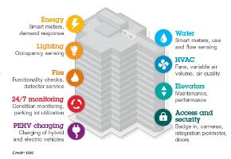
Gambar 16 Sistem Smart Building

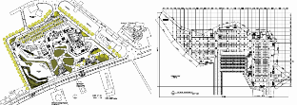
Gambar 17 Siteplan dan Denah Basement

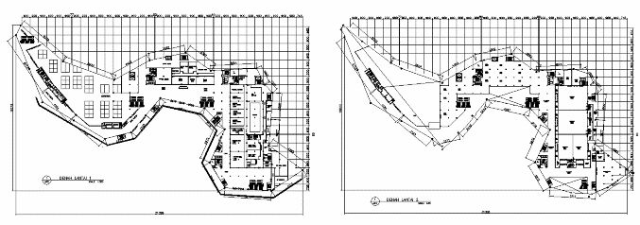
Gambar 18 Denah Lantai 1 dan 2

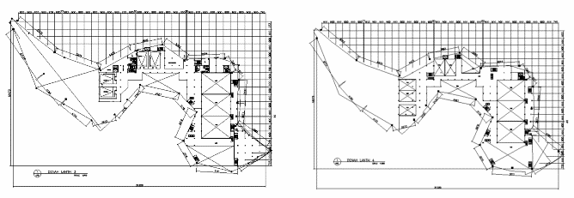
Gambar 19 Denah Lantai 3 dan 4

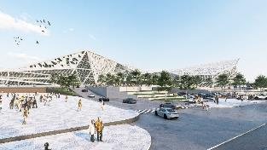
Gambar 20 3D Visual Eksterior 1

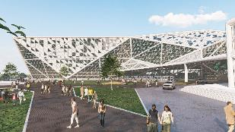
Gambar 21 3D Visual Eksterior 2

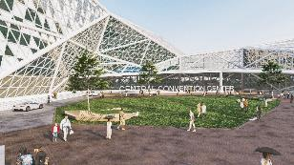
Gambar 22 3D Visual Eksterior 3

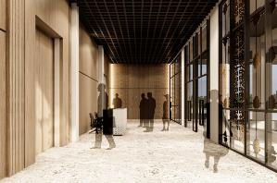
Gambar 23 3D Visual Interior 1

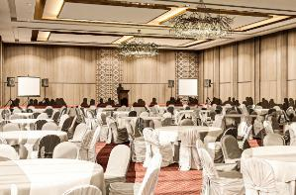
Gambar 24 3D Visual Interior 2

SIMPULAN
Perancangan Convention Center di Palembang dengan pendekatan arsitektur High-Tech bertujuan untuk menyediakan fasilitas yang dapat mengakomodasi berbagai kegiatan MICE (Meeting, Incentive, Convention, and Exhibition) berskala nasional maupun internasional. Palembang memiliki potensi besar dalam sektor pariwisata dan kebudayaan, namun belum memiliki fasilitas konvensi yang memadai.
Pendekatan High-Tech Architecture dalam desain ini diwujudkan melalui penggunaan material canggih, teknologi ramah lingkungan, sistem smart building, serta konsep green building yang memperhatikan efisiensi energi dan kenyamanan pengguna. Desain bangunan memanfaatkan pencahayaan alami, ventilasi silang, penggunaan material transparan, serta integrasi sistem otomatis untuk manajemen energi dan pencahayaan.
Lokasi Convention Center yang berada di Jl. Mayjen Yusuf Singedekane, Palembang, memiliki luas 10 hektar, dengan total bangunan 2,4 hektar, serta dilengkapi fasilitas 4 hall konferensi, meeting room, dan area ruang publik untuk berbagai acara. Perancangan ini juga memperhatikan analisis tapak, kondisi lingkungan, aksesibilitas, dan faktor klimatologi guna memastikan kenyamanan dan fungsionalitas bangunan.
Hasil perancangan ini diharapkan dapat meningkatkan daya saing Palembang sebagai pusat bisnis dan budaya, serta mendukung pertumbuhan ekonomi di sektor pariwisata dan industri kreatif. Implementasi teknologi tinggi dalam arsitektur memberikan citra modern dan futuristik, sekaligus menciptakan bangunan yang efisien, fleksibel, dan ramah lingkungan.

DAFTAR PUSTAKA

Amstead, B.H, Ostwald F. Phillip. Begeman Myron L., 1997, Teknologi Mekanik. Jakarta: Penerbit Erlangga.

Abel, C. (2004). High-Tech Architecture. Routledge.

Braham, S., & King, C. (2018). High-Tech Architecture: Building in the Information Age. Thames & Hudson.

Ehmann, S., & Janser, A. (2017). High-Tech Architecture. Taschen.

Foster, N. (2007). Catalogue: Norman Foster Works 4. Prestel Publishing.

Kesrul. (2004). Perencanaan Pariwisata. Jakarta: Penerbit XYZ.

Lotz, W. (2015). High-Tech Architecture. Rizzoli.

Margolius, I., & Rogers, R. (2019). High-Tech Architecture. Phaidon Press.

Menteri Pariwisata Republik Indonesia. (2017). Peraturan Permenparekraf No. 5 Tahun 2017 tentang Pengembangan Destinasi MICE. Jakarta: Kementerian Pariwisata.

Murphy, P. (2010). Tourism: A Community Approach. Routledge.

Weingardt, R. F. (2005). The Art of Civil Engineering: A Guide to Business Practice. American Society of Civil Engineers

